Akkoortje 15

Allereerst namens het schrijfteam, Nico en Astrid, een heel gezond, gelukkig en muzikaal 2026!

Een nieuw geluid
Een nieuw jaar, nieuwe inspiratie, een nieuw geluid. Dat willen we met het koor ook bereiken. Niet dat ons oude geluid niet goed was, maar we zijn toch blij dat we met drie jonge koorleden hard op weg zijn om ons geluid te vernieuwen. In 2026 hopen we meer jonge zangers en zangeressen te trekken. Wellicht dat vernieuwen ons daarbij een handje kan helpen.

Je kunt je natuurlijk afvragen, vernieuwen is dat nodig? Je kunt je repertoire wel moderniseren, maar dat hoeft toch niet met de hedendaagse nummers? Muziekstukken blijven immers actueel. Zo blijven klassieke stukken, zoals het prachtige ‘Lascio ch'io Pianga’ van G.F. Händel uit 1705, onweerstaanbaar om te vertolken. Dat geldt ook voor oude volksliederen zoals het wondermooie ‘Greensleeves’ uit om en nabij 1600. Niet dat het mij bekend was dat het een oud volksliedje was. Net zoals op de scheurkalender ‘Zin in Zang’, (zie app Janneke d.d. 6 januari 2026) beschreven is, dacht ik ook dat het iets te maken had met de vrouwen van Hendrik VIII.
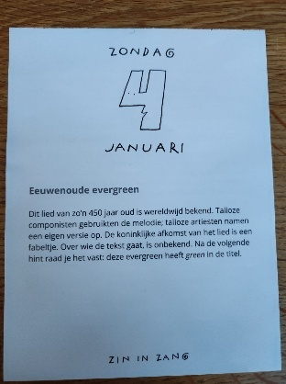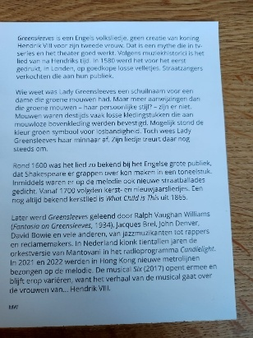

Het mooie van het delen van dit soort muziekweetjes, is dat het direct deurtjes laat opengaan in de hersenen. Dit gebeurde ook bij één van onze gewaardeerde koorleden. Zij moest direct aan het eerste grammofoonplaatje dat ze kocht denken: ‘Greensleeves van The Brothers Four’ https://youtu.be/JMBuTHR6huw?si=7xuDVxGndKV84ZDQ . Even voor onze jonge lezers: een grammofoonplaat is in de jaren 60, want daar spreken we over, een muziekstream die je niet kon downloaden of beluisteren via een streamingsdienst, maar dat werd geperst op een rond zwart vinylplaatje dat je kon kopen en afspelen op een platenspeler. Maar goed, door het vermaarde Greensleeves-singeltje kwam ons koorlid bij de in de jaren zestig vernieuwende muziek van The Beatles terecht.

Hé, The Beatles dat doet mij dan weer denken aan de geschiedenis van ons koor. Als je die kent of hebt gelezen op de site, weet je dat het Stadhuiskoor bij oprichting in 1989 is gestart met het zingen van ‘For no one’, jawel, van de Beatles! https://youtu.be/sep5E3ssXLQ?si=51PWfTiPfrGya9Ju

Bladerend door ons repertoire is te zien dat de songs van The Beatles geheel uit ons huidige repertoire zijn verdwenen. Het begin van deze column in gedachten houdend, zou je kunnen denken: vernieuwen met oude Beatles-nummers is toch niet echt vernieuwen? Hoezo nieuw geluid? Vergeleken met muziek uit de 17e en 18e eeuw is muziek uit de vorige eeuw een hele inhaalslag, maar toch muziek uit de vorige eeuw! Toch maak ik me sterk dat onze jongste koorleden heel wat Beatles-nummers kennen door hedendaagse hits. Dikke kans dat ze die nummers kennen als TikTok-hits! Internet leert ons dat de top 10 van trending Beatles-liedjes op TikTok is:
- Now and Then
- Come together
- Let it be
- Yesterday
- Hey Jude
- Twist and Shout
- In my life
- Something
- OB-LA-DI, OB-LA-DA
- And I love her so

Een nieuw jaar, een nieuw geluid. Het lijkt me echt een aanrader, willen we ons geluid blijven vernieuwen, lees ‘koor willen verjongen’, om een aantal van de Beatles-stukken te gaan zingen met ons koor! Stiekem zou ik dat gewoon zonder reden ook heel leuk vinden. Ik stem op ‘In my life’ en jullie?

Met dank aan Janneke en Elbrig.

